Мета роботи:

Експериментально дослідити основні характеристики емітерного та витокового повторювачів.

Розрахункове завдання:

Розрахувати основні параметри Кн ! Rвх і Rвих схема повторювачів (рис. З і 4) для значень крутості біполярного транзистора - S =20 mА/В; ПТ-S=5mА/В , значення опору генератора Rг прийняти рівним нулю . Розрахунки виконати для значення Rн= 4,3 кОм.

Розрахунок:

*Емітерний повторювач*

h21:=65

S1:=20 ${10}^{-3}$

*

h11:= $\frac{h21}{s1}$

Ви токовий ловгоройлч Польовий транзистор

421 := 65

81 = 5-10_ 3

МІ ?• —— “ 1.3 х ю4 Б1

Ы-4.310^

Ки 1 1 І 0.956

1 + 514.3 10

5е,(5Ы- 5.077, 10-3

МІ

Яг 0

Клх МІ (і + 8е-4_31<П - 2.968 х 105

(МІ + Яг)

Квих :«■ * 196.9 ^

1 + Ь21

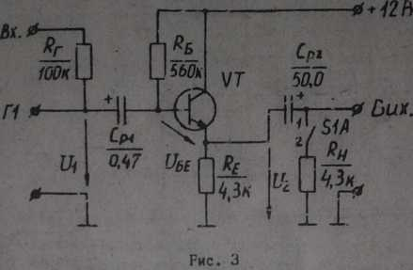

у пт

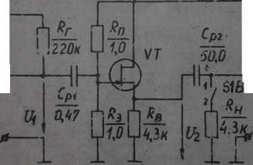

Вх.&

Ті*

* Ви*.

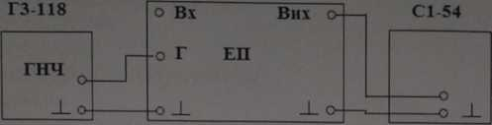

/)ЧС> 1

|  |  |
| --- | --- |
| 0 Ві | Вих о- |
| 1 Кг |  |
| г ЕП |  |
| -о _1_ | 1о- |

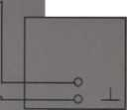

ГЗ-118

С1-54

І

ГНЧ

Хід роботи:

І) Дослідження емітерного повторювана 11 Дослідження АЧХ емітерного повторювана.

|  |  |  |  |  |  |  |  |  |
| --- | --- | --- | --- | --- | --- | --- | --- | --- |
|  | шіи | 0,1 | 0,5 | 1 | 5 | 10 | 50 | 100 |
|  | ІІІ | і | 1 | 1 | Є Л | 1 | 1 | 1 |
|  | ІШі | 0,95 | 0,98 | 0,988 | 0,99 | 0,99 | 0,99 | 0,99 |

0,994 —

0,992 Г- —

0,990

0,988

0,986 | 1

0,984 —  -

0,982 - -

0,978 -і 1 ! ! « » ;

0,00 20,00 40,00 60,00 80,00 100,00 120,00

/ікС. *З*

1. Дослідження впливу Цн на Явх. иг=ивх* Явх/Квх+Кг

Ввх=игї|екг/(ивх-иг)

і^вх=0»95* 100* 103/( 1 -0,95)=1900 кОм

1. Оцінка Ці
2. Дослідження витокового повторювана
3. Дослідження АЧХ витокового повторювана.

|  |  |  |  |  |  |  |  |
| --- | --- | --- | --- | --- | --- | --- | --- |
| ййЖі | од | 0,5 | 1 | 5 | 10 | 50 | 100 і |
| ІШ | І | 1 | 1 | 1 | 1 | І | 1 |
| ІНШІ | 0,556 | 0,9 | 0,94 | 0,945 | 0,945 | 0,945 | 0,945 |

1.2

0,8 - -

1. 6 - - 0,4 • -

0 І 1 ! !— ' 1

о 20 40 60 80 100 120

||Ш

1. Дослідження впливу Ян на Явх. иг=иВХ * Явх/Явх+Яр

Квх=0,556*220*103/(1-0,556)=275.5к0м

Яе * & *і*

і, I 4,3 кОм * 4,3 кОм і 2Д5 Я 4,3 кОм + 4,3 кОм

3) Оцінка Ян.

Висновок:

досліджуючи властивості емітерного переходу можна сказати, що вхідний вихідний опір є дуже великий і вони є пропорційні між собою. Звідси випливає, що чим більший опір генератора иг наближається до ив - тим більше рІІ Коефіцієнт підсилення такої схеми є приблизно 1 .При малому опорі генератора і великому опорі навантаження схема емітерного повторювача має великий вхідний і малий вихідний опори. ||й рЩ